1. 新建一个项目文件夹

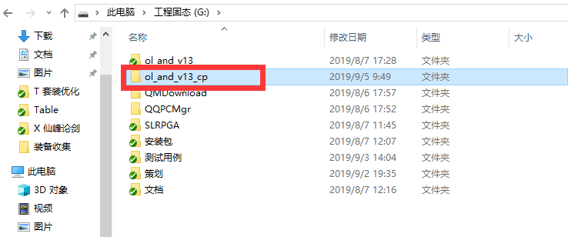

1. 打开cmd指令窗，进入到副本文件夹目录



3.在这个目录下分别建立红框文件夹的软链接：  
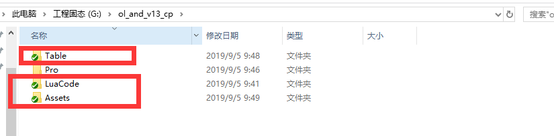

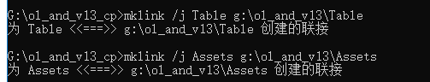

4.新建Pro目录,在Pro目录下分别建立红框文件夹的软链接

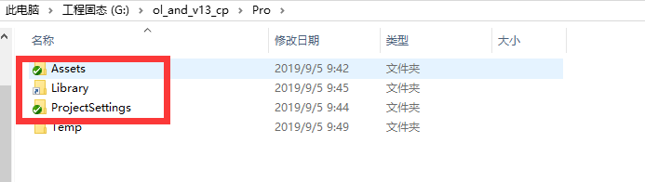

5.用unity打开项目

注：由于共用一套资源，副本项目无需更新，只要主项目更新了，副本也会跟着更新

参考文献：https://www.jianshu.com/p/ebb26bcbd38f